2014年山东省威海市中考历史试题
（总分：70分，时间：60分钟）
一、选择题：本大题共20小题，每小题1.5分，共30分，在每小题列出的四个选项中，只有一项是符合题目要求的。[来源:学#科#网]
（2014·山东威海）1．我国的汉字是迄今世界上通行的最古老的文字，当今世界还没有任何一种文字像汉字这样青春常在，经久不衰。下列关于秦亡以前文字的演变，按先后顺序排列正确的是（ ）
A．甲骨文→大篆→金文→隶书→小篆 B．甲骨文→金文→隶书→大篆→小篆
C．甲骨文→金文→小篆→隶书→大篆 D．甲骨文→金文→大篆→小篆→隶书
【答案】D
（2014·山东威海）2．公元前210年，秦始皇第二次巡视荣成成山头。民国二十年，著名科学家宋健出生在荣成崖头宋家村。这两个时间也可表述为（ ）
A．公元前3世纪末、1931年 B．公元前3世纪初、1931年
C．公元前3世纪末、1932年 D．公元前3世纪初、1932年
【答案】A
（2014·山东威海）3．国家主席习近平在访问哈萨克斯坦时指出：“中国汉代的张骞肩负和平友好的使命，两次出使中亚，开启了中国同中亚各国友好交往的大门，开辟出一条横贯东西、连接欧亚的丝绸之路。”下列有关说法正确的是（ ）
①汉文帝两次派出使西域
②西汉丝绸之路的起点是现今的陕西西安
③两汉时期，人们把现今甘肃玉门关和阳关以西的地方称为西域
④我国古代的丝绸之路包括陆上丝绸之路和海上丝绸之路
A．①②③ B．①②④ C．①③④ D．②③④
【答案】D
（2014·山东威海）4．今威海市境内，有一处情系中、日、韩三国人民友谊的佛教寺院。该寺院是（ ）[来源:学科网ZXXK]
A．玉虚观 B．环翠楼 C．赤山法华院 D．东华宫
【答案】C
（2014·山东威海）5．法国启蒙思想家孟德斯鸠在评价中国某一制度的作用时指出：中国没有世袭的官吏和贵族，皇帝通过考试等途径选拔官吏。凡是具有真才实学的人，不论出身如何，都有经过考试成为官吏的机会。该制度（ ）
A．削弱了封建政权的统治基础 B．不利于尊师重教风气的形成
C．为普通士人提供了进入各级政府任职的机会 D．提高了高门权贵子弟的地位
【答案】C
（2014·山东威海）6．假如你生活在宋代，不可能做到的是（ ）
A．去勾栏欣赏各种表演 B．除夕夜，挂年画，贴桃符
C．诵读苏轼、李清照的词作品 D．研读八股文
【答案】D
（2014·山东威海）7．在学习“明清时期的对外关系”这一主题时，某同学制作了下列学习卡片，请指出有几处错误？（ ）
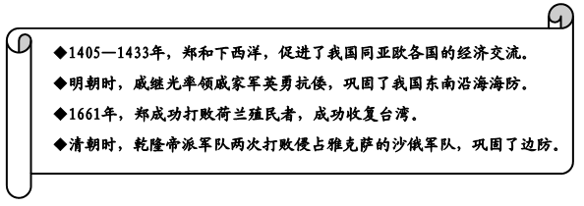
A．1处 B．2处 C．3处 D．4处
【答案】C
（2014·山东威海）8．“深耕细作产量高，一颗玉米穿云霄。彩云拴着玉米腰，吓得月亮弯弯腰。”这是20世纪50年代中国某地的一首民谣。如果将其作为史料，可以用来印证（ ）
A．“一五计划”的超额完成 B．“大跃进”运动中的浮夸风[来源:学科网ZXXK]
C．农业科技取得突出进步 D．“文化大革命的严重失误”
【答案】B
（2014·山东威海）9．1971年11月8 日，美国《时代》周刊的封面标题为“The Chinese Are Coming（中国人来了）”，以此说明新中国将会在未来的国际事务中发挥更大的作用。与此相关的历史事件是（ ）
A．中国承办亚太经合组织会议 B．中国提出和平共处五项原则
C．中国恢复在联合国的合法席位 D．中美正式建立外交关系
【答案】C
（2014·山东威海）10．台湾诗人余光中在《乡愁》中吟道：“乡愁是一湾浅浅的海峡，我在这头，大陆在那头。”为早日结束两岸分离局面，实现祖国统一，海峡两岸进行了积极探索。下列表述不正确的是（ ）
A．20世纪50年代中期，祖国大陆确立了争取用和平方式解放台湾的思想
B．1992年，海协会和海基会就海峡两岸均坚持一个中国的原则达成共识
C．1993年，汪辜会谈在上海举行，海峡两岸关系的发展迈出了历史性的一步
D．1996年初，江泽民提出了八项主张，是新时期推进祖国和平统一进程的指导思想
【答案】C
（2014·山东威海）11．在人类历史发展的长河中，许多历史人物对社会的发展产生了重要影响。下列人物与或就的连线不正确的是（ ）
A．伯利克里——加快了雅典民主政治的发展历程 B．恺撒——建立罗马共和国
C．屋大维——建立罗马帝国 D．穆罕默德——创立伊斯兰教
【答案】B
（2014·山东威海）12．大化改新和明治维新是日本历史上的两次重要改革。两者的共同点是（ ）
①都促使日本走上了对外侵略扩张的道路 ②都善于学习外国的先进文化 ③改革的背景都是内忧外患 ④都促进了日本社会的快速发展 ⑤都成为日本历史上的重大转折点
A．①②③ B．②④⑤ C．②③④ D．③④⑤
【答案】B
（2014·山东威海）13．马可·波罗是意大利著名的商人、旅行家和探险家。下列事情中，马可·波罗不可能经历的是（ ）
A．参加希波战争 B．受到元世祖忽必烈的赏识
C．在中国生活了17年 D．曾在元朝朝廷中任职
【答案】A
（2014·山东威海）14．“1792年9月22日，法兰西第一共和国成立了，和君主制一起消亡的还有君主本人，四个月后，就在这个刚刚改名为革命广场的地方，这位君主身首异处。”“这位君主”是（ ）
A．查理一世 B．查理二世 C．路易十六 D．罗伯斯庇尔
【答案】C
（2014·山东威海）15．1851年5月1日，第一届万国博览会在伦敦开幕，前来翦彩的英国女王反复使用一个词语，来表达自己的兴奋情绪：荣光、荣光、无尽的荣光。在当时能让英国女王感到“荣光”的参展品是（ ）
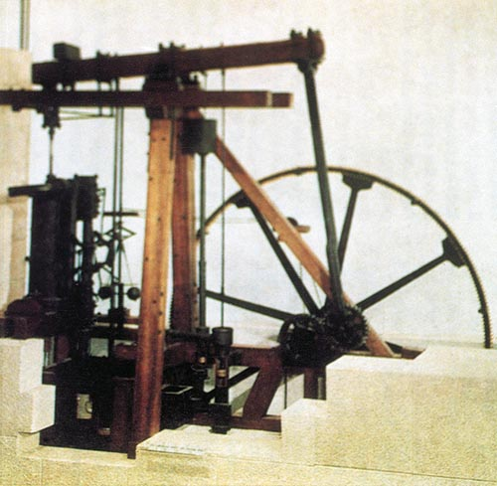 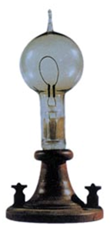 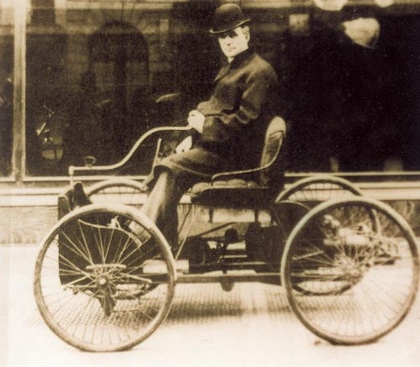 [来源:Z。xx。k.Com]
A B C D
【答案】A
（2014·山东威海）16．提出自然界是在“物竞天择、适者生存、优胜劣汰”的法则中发展的科学家是（ ）
A．伏尔泰 B．牛顿 C．达尔文 D．爱因斯坦
【答案】C
（2014·山东威海）17．列宁说：“华盛顿会议为太平洋两岸两个大国的下一场战争埋下了第一批火种。”其中的“两个大国”是指（ ）
A．英国、法国 B．美国、苏联 C．美国、日本 D．中国、日本
【答案】C
（2014·山东威海）18．1941年12月8日，美国总统罗斯福发表演讲：“昨天，1941年12月7日——它将永远成为国耻日……不论要用多长时间才能战胜这次预谋的侵略，美国人民将以自己正义的力量去赢得彻底的胜利。”材料中“昨天”发生的事件是指（ ）
A．珍珠港事件 B．莫斯科保卫战 C．诺曼底登陆 D．慕尼黑阴谋
【答案】A
（2014·山东威海）19．下列组织按成立的先后顺序，排列正确的是（ ）
①欧洲联盟 ②联合国 ③国际反法西斯联盟 ④世界贸易组织
A．①②④③ B．②①③④ C．③②①④ D．④③②①
【答案】C
（2014·山东威海）20．某同学以“冷战局面的形成”为主题进行探究学习，以下是他选取的部分素材，其中不适合这个学习主题的是（ ）
A．丘吉尔的铁幕演说稿 B．杜鲁门在1947年国会的演说稿
C．北约和华约对峙示意图 D．《联合国家宣言》文件
【答案】D
二、材料解析题：本大题共4小题，第21题11分，第22题9分，第23题9分，第24题11分，共40分。[来源:学科网ZXXK]
（2014·山东威海）21．我国古代的百家争鸣、近代西方的文艺复兴和我国近代的新文化运动，都是重大的思想解放运动。阅读下列材料，回答问题。
材料一 春秋战国时期，随着社会生产力的提高，西周的制度发展程度过低，无法更多地满足新兴地主阶级的发展需求，他们力求改变现状，试图获得更多的经济、政治、文化地位，呼唤建立新的社会，从而推动了百家争鸣的产生和发展。
——《百家争鸣与文艺复兴的历史比较》
（1）根据材料一，概括百家争鸣产生的历史背景（不得照抄材料原文）。结合所学知识指出战国时期法家代表人物的主要思想，并说明其思想对以后哪个朝代最先确立中央集权制度产生了重要影响？（4分）
材料二 自14世纪上半叶发源于意大利的文艺复兴运动，标志着一个新的精神时代的到来。持续近300年的文艺复兴在各个领域都取得了一系列辉煌成就……提倡以“人”为中心，反对以“神”为中心，以“人性”反对“神性”，以“人权”反对“神权”，将欧洲从中世纪（指封建社会）的昏睡中唤醒过来。
——《世界通史教程》
（2）根据材料二并结合所学知识，指出这个“新的精神时代”的思潮是什么？说出文艺复兴在“将欧洲从中世纪的昏睡中唤醒过来”中所作出的历史贡献。列举文艺复兴时期在文学、艺术领域取得巨大成就的代表人物各一位。（4分）
材料三 陈独秀等知识精英，以1915年创办的《新青年》为舞台，针对当时中国的现状，高举两面大旗，进行启蒙宣传，反对一切旧文化，由此掀起了一场在中国历史上影响深远、被称之为的“新文化运动”。
——人教网·历史
（3）根据材料是按并结合所学知识，说明“两面大旗”是指什么？列举两位新文化运动的代表人物（不包括材料中涉及到的 人物）。（2分）

（4）结合上述三则材料，谈谈你对人类历史上思想解放运动所起作用的认识。（1分）

（2014·山东威海）22．中国近代史，既是外国列强的侵华史，又是中国人民的抗争史，同时也是中国追随世界历史潮流、走向近代化的历史。阅读下列材料，回答问题。
材料一 三次灾难性的战争使他们（中国人）受到了巨大的刺激：第一次是1840—1842年同英国的战争，第二次是1856—1860年同英、法的战争，第三次是1894—1895年同日本的战争。在这些战争中所遭到的耻辱性失败，迫使中国人打开大门。
——《全球通史》
- 根据材料一并结合所学知识，分别指出“三次灾难性的战”的名称。列举两例中国人民在上述战争中反抗列强侵略的史实。（3.5分）

材料二
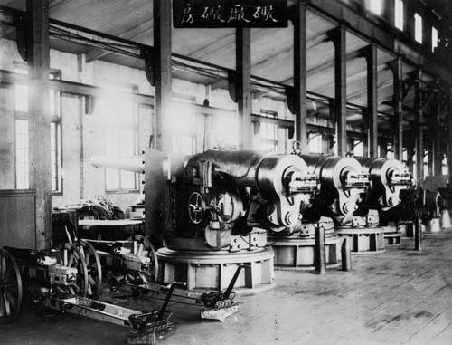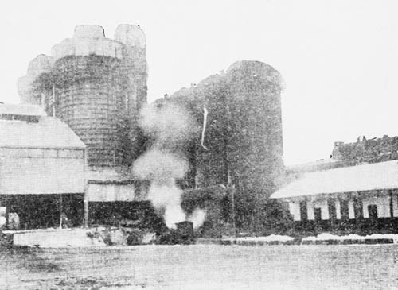
图l 江南制造总局炮厂的机器房 图2 汉阳铁厂
- 图1、图2是哪一运动的产物？图l、图2反映了此运动前期和后期追求的目标各是什么？（2分）

材料三
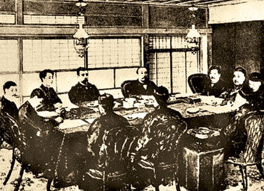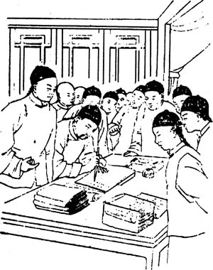
图1 《马关条约》签订的情景 图2 公车上书
（3）图2反映的历史事件与图l反映的历史事件有何关系？图2揭开了哪一运动的序幕？该运动的结果如何？（3.5分）

（2014·山东威海）23．世界近现代历史上的法律文献都具有鲜明的时代特点，对后世历史的发展产生了重要影响。阅读下列材料，回答问题。
材料一 “凡未经议会准许，借口国王特权，为国王而征收，或供国王使用而征收金钱，超出议会准许之时限或方式者，皆为非法。”“除经议会同意外，平时在本王国内征募或维持常备军，皆属违法。”
- 根据材料一并结合所学知识，指出该材料出自哪个国家的什么法律文献？该文献产生了什么重要影响？（3分）

材料二 （在叛乱地区）“为人占有而做奴隶的人们都应在那时及以后永远获得自由。” “合众国政府行政部门，包括陆海军当局，将承认并保障上述人等的自由。”
- 根据材料二并结合所学知识，指出该材料出自美国的什么法律文献？材料中的“那时”是指哪—年的元旦？该文献是美国哪一位总统颁布的？（3分）

材料三 废除地主阶级封建剥削的土地所有制，实行农民的土地所有制，借以解放农村生产力，发展农生生产，为新中国的工业化开辟道路。
- 根据材料三并结合所学知识，指出该材料出自我国的什么法律文献？改革开放后，我国采取了哪些措施改善农民的生活水平？（3分）

（2014·山东威海）24．20世纪在世界现代化发展道路上有三次重要改革调整的机遇，一次是在20年代初的苏俄，一次是在30年代西方大危机时期的美国，还有一次是在70年代末期以来的中国。阅读下列材料，回答问题。
材料一 社会主义究竟是个什么样子，苏联搞了很多年，也并没有完全搞清楚，可能列宁的思路比较好，搞了个新经济政策，但是后来苏联的模式僵化了。
——邓小平
- 根据材料一并结合所学知识，指出为什么邓小平说列宁实施的新经济政策在探索建设之乎者也的道路中“思路比较好”？材料中的“苏联模式”是指什么？（2.5分）

材料二
1929—1933年间资本主义国家经济危机概况
项  目  数  量  国 家 | 年份 | 工业生产下降 | 对外贸易缩减 | 失业人数
美国 | 1932年 | 50% | 75.7% | 约1700万
德国 | 1932年 | 40.2% | 70% | 600余万
日本 | 1931年 | 32.5% | 50%多 | 近300万
资本主义世界 |  | 1/3以上 | 2/3 | 3000万以上
- 据材料二，指出受经济危机打击最严重的是哪个国家？这次经济危机的主要特点是什么？结合所学知识，概括美国、德国、日本为摆脱这次经济危机分别采取了什么措施？（5.5分）

材料三
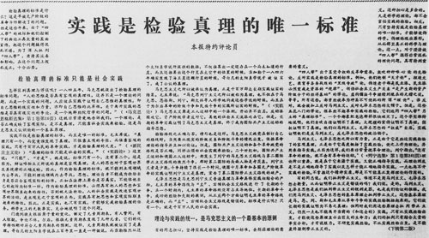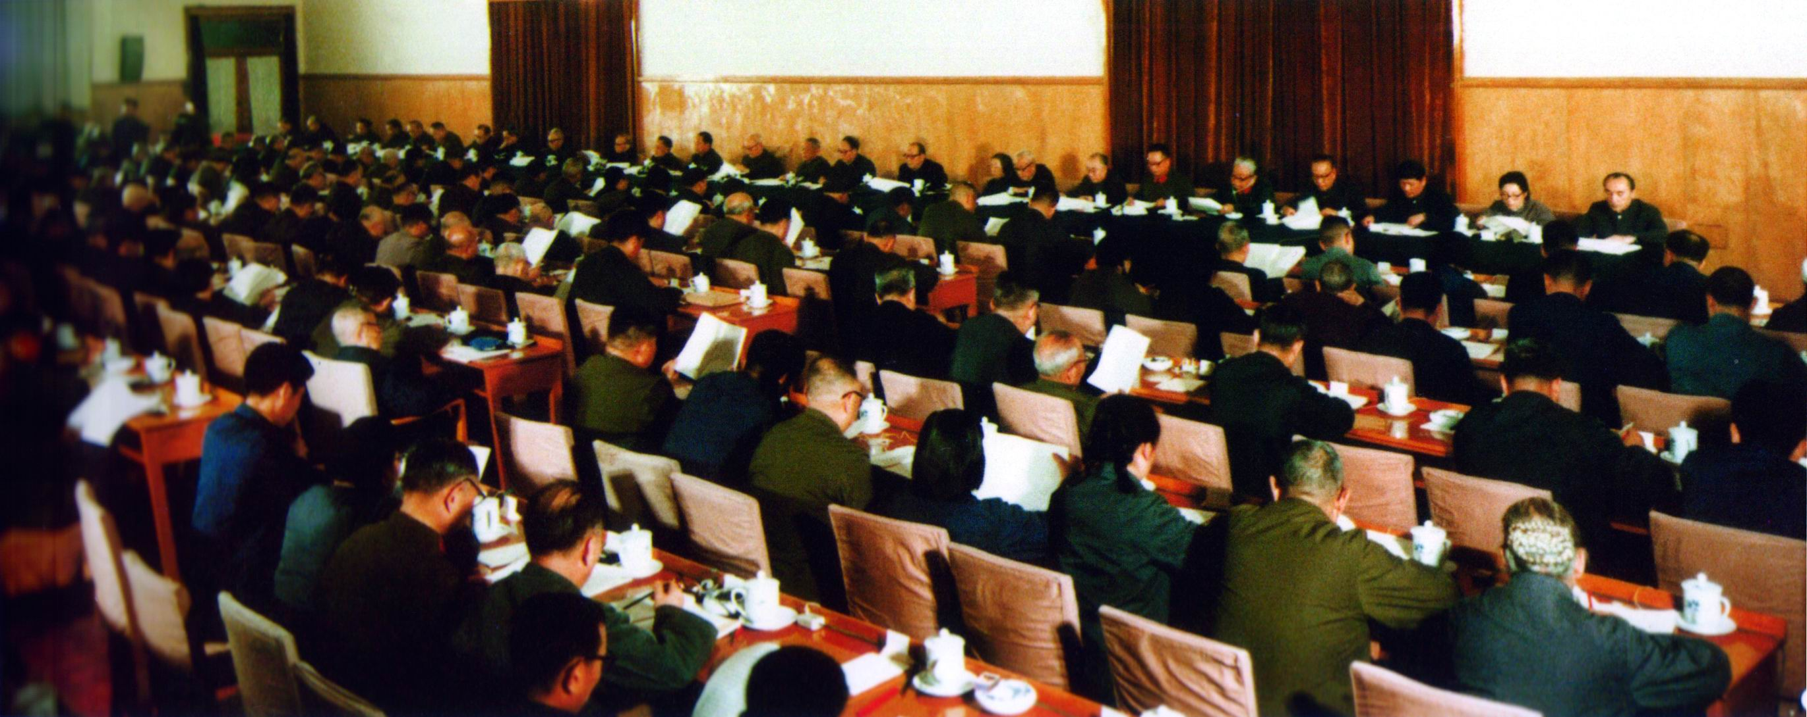
图1 《光明日报》发表的文章 图2 中共十一届三中全会会场
（3）某市博物馆打算举办“中国梦·改革历程回眸”图片展，图1和图2是其中将要展出的两幅图片。如果你是这次图片展的解说人，请你任选一幅图片，为它撰写一篇解说词。（3分）
要求：①用形象的语言概括说明图片所反映的历史事件的主题、来龙去脉和影响。
②史实准确，史论结合；条理清晰，简明扼要，有感染力。
③字数在100字左右。

【答案】21．（1）由于社会生产力的发展，旧的社会制度己不适合时代需要；新兴地主阶级要求建立新的社会。（1分）主张改革，反对空谈仁义，提倡法治，提建立君主专制中央集权的封建国家。（2分）秦朝。（1分）（2）人文主义。（1分）把人和人性从教会束缚中解放出来，为欧洲资本主义社会的产生解除了精神枷锁（意思对即可）。（2分）但丁、莎士比亚（答对1个即可），达·芬奇。（1分）（3）民主、科学。（1分）胡适、鲁迅、李大钊等（答对两位即可）。（1分）（4）反映了时代发展的要求，对历史发展具有导向作用，是促进社会发展的精神动力（意思对即可）。（1分）
【答案】22．（1）鸦片战争、第二次鸦片战争、甲午中日战争。（1.5分）林则徐虎门销烟、关天培抗击英军、太平军抗击洋枪队、邓世昌黄海抗日等（答对两点即可）。（2分）（2）洋务运动。（1分）自强、求富。（1分）（3）《马关条约》的签订激化了民族矛盾，维新派希望变法图强，引发了公车上书。（1.5分）戊戌变法。（1分）顽固派发动戊戌政变，变法失败。（1分）
【答案】23．（1）英国，《权利法案》。（1分）限制了国王的权力，确立了君主立宪制的资产阶级统治。（2分）（2）《解放黑人奴隶宣言》。（1分）1862年。（1分）林肯。（1分）（3）《中华人民共和国土地改革法》。（1分）实行家庭联产承包责任制，发展乡镇企业，加强社会主义民主法制建设，建立健全社会保障制度等（答对两个即可）（2分）
【答案】24．（1）允许多种经济并存，大力发展商品经济，促进国民经济的恢复和发展。（1.5分）斯大林模式（或高度集中的政治经济体制）。（1分）（2）美国。（1分）涉及范围特别广，持续时间特别长，破坏性特别大。（1.5分）美国实行罗斯福新政，德国、日本分别建立法西斯专政。（3分）（3）评分标准：第一层次：没有答题或脱离主题，不得分。第二层次：主题明确，有史无论或有论无史。（1分）第三层次：主题明确，史实基本准确，论述较充分；思路较清晰。（2分）第四层次：主题明确，史实准确，论述充分，思路清晰，语言流畅。（3分）

